“Año del Bicentenario, de la consolidación de nuestra Independencia, y de la conmemoración de las heroicas batallas de Junín y Ayacucho”

Ilave; 05 de agosto del 2024

OFICIO N° - 024-2024/DREP/UGEL-EC/DIEI N° 712 -S.
SEÑORA: Dra. NORKA BELINDA CCORI TORO
Directora de la UGEL EL COLLAO ILAVE

Presente:

ASUNTO: Plan de monitoreo
REFERENCIA.-
Es grato dirigirme a usted; con la finalidad de saludar y manifestarle que; la institución educativa de mi representada, es considerada como institución educativa unidocente, por lo tanto no corresponde contar con el PLAN DE MONITOREO, remito la presente en cumplimiento irrestricto de lo solicitado por su despacho.
Es propicia la oportunidad para reiterarle mis consideraciones más distinguidas y estima personal.

Atentamente;

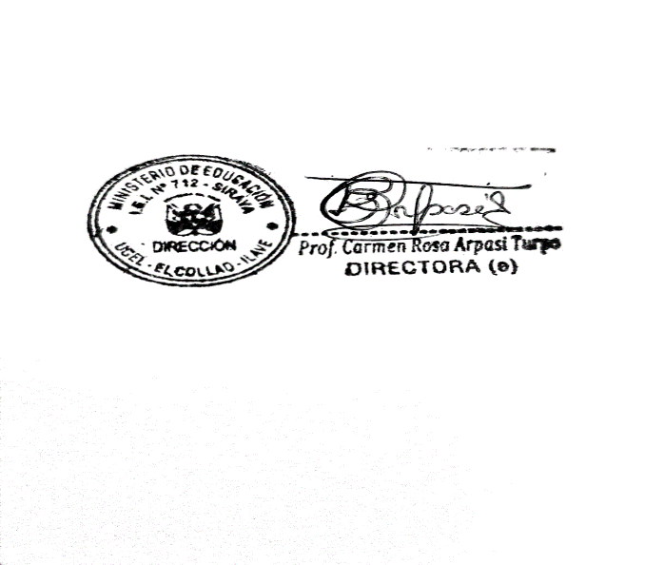

“Año del Bicentenario, de la consolidación de nuestra Independencia, y de la conmemoración de las heroicas batallas de Junín y Ayacucho”

Ilave; 05 de agosto del 2024

OFICIO N° - 025-2024/DREP/UGEL-EC/DIEI N° 712 -S.
SEÑORA: Dra. NORKA BELINDA CCORI TORO
Directora de la UGEL EL COLLAO ILAVE

Presente:

ASUNTO: Remito asistencia del personal docente del mes de agosto.
REFERENCIA.-
Ley 29944
D.S.004-2013-ED
R.S.G.326-2017- MINEDU

Es grato dirigirme a usted; con la finalidad de hacer alcance informe sobre el cumplimiento de asistencia del personal docente correspondiente al mes de agosto, el mismo que se detalla en el anexo 03 y 04. del año escolar 2024; de la Institución educativa Inicial N° 712 de Siraya; se ha laborado con toda normalidad.
Sin otro particular, aprovecho la ocasión para reiterarle las consideraciones más distinguidas y estima personal.

Atentamente;

